Título: Derechos de las Niñas, Niños y Adolescentes: el rol del estado frente a su reiterada vulneración. Aportes desde la promoción, prevención y educación.
El interés de este texto radica en el reconocimiento por parte del Comité de Naciones Unidas sobre los Derechos del Niño –órgano fiscalizador de la aplicación de los derechos del niño por los Estados-, de la importancia de los medios para el desarrollo de niños, niñas y adolescentes, y de la centralidad que adquiere –para la sociedad en su conjunto- la imagen de la infancia que difunden los medios. También se aborda el tema de los desafíos que enfrentan las sociedades en relación a la protección de la infancia con el desarrollo de Internet y el uso de éste por los medios. A lo largo del texto se refleja el rol positivo que pueden jugar los medios de comunicación no sólo a favor de los niños, sino en favor de la sociedad para hacerla más respetuosa de los derechos humanos, en general, y de los derechos de niños y niñas, en particular. Pero desde el enfoque de derechos, se hace necesario asumir la desigualdad existente entre adultos y niños respecto de la comunicación, tanto en su producción y circulación, como respecto del control de su calidad y de la imagen que se difunde de la infancia en cuanto actor social además del efecto directo que puede tener en el desarrollo y bienestar de los niños.
El papel y la influencia de los medios de comunicación sobre la realización de los derechos de los niños están plenamente identificados en la Convención sobre los Derechos del Niño (CDN), que reconoce que el desarrollo de los niños, niñas y adolescentes así como su imagen en la sociedad, se puede determinar en gran medida por éstos. Los medios de comunicación - ya sean estatales o privados - tienen un papel positivo que desempeñar, al mismo tiempo que es necesario tener conciencia de los efectos de todo orden que pueden tener en el desarrollo y bienestar de niños, niñas y adolescentes.
El Comité también se ha referido a los medios de comunicación y su papel en varias de sus recientes Observaciones Generales (2011 al 2013) sobre materias diversas y que dan directrices para la aplicación e interpretación de la Convención en este tema. Concretamente son pertinentes las Observaciones Generales sobre el derecho de los niños a ser escuchados (N° 12); a vivir libres de violencia (N°13); a las obligaciones del Estado respecto del respeto de los derechos del niño por el sector empresarial o de negocios (N° 16); al derecho a la salud (N° 15); al derecho al juego (N°17); y al interés superior del niño (N° 14).
Por último y de manera más central, en sus Recomendaciones Finales a los Informes de los Estados Parte (de los cuales emite cerca de 30 por año), el Comité a menudo puntualiza que los medios tienen un papel importante que desempeñar para hacer posible una cultura de derechos y respeto de los derechos de niños y niñas.

En la Argentina los principales derechos de los chicos son violados y las implicancias de este fenómeno que crece, causa alarma. El desarrollo de la economía y la implementación de un capitalismo salvaje, ha hecho volver al tapete de los temas la vulneración de los derechos de los chicos, donde puede verse hoy en día en distintos lugares del mundo el trabajo infantil, el comercio de chicos, el aumento notable de la prostitución infantil, la negligencia, el abandono y el maltrato Psico-físico; que no hace más que retrocedamos cientos de siglos en la concepción del niño y el trato que de ello se desprende al ser un SUJETO DE DERECHO.
Unicef realizó una mapa que muestra los países con más turismo sexual infantil del mundo y los resultados que se pueden observar en el mismo resultan muy graves para la Argentina. Junto con otros tres países sudamericanos y México, el país tiene el triste privilegio de destacarse.
Datos de la nombrada organización internacional destacan que a nivel mundial se calcula que hay alrededor de 1,8 millones de niños y niñas que sufren la explotación sexual en todo el mundo. Dentro de este contexto, las dos organizaciones denuncian que cada vez son más los ciudadanos de Europa, Estados Unidos y Canadá que aprovechan la vulnerabilidad de niños en Centro y Sudamérica, con especial interés en México, Brasil, Colombia, Perú y Argentina. A su vez, diversos países de África, India y Rusia también tienen índices muy altos.
En algunos países es fácil y barato, e incluso ropa y comida son intercambiados por sexo. La grave situación de pobreza que se vive en muchas zonas, si bien no es determinante, sí es muy influyente para que se den este tipo de situaciones.La dificultad para abordar esta grave problemática se debe en parte a que muchos Estados lo ocultan, y por eso no hay estadísticas homogéneas.
Los niños en situación de pobreza son los que vivencian la vulneración de sus derechos en constante avance. Son quienes reciben una educación deficitaria en contextos cada vez más empobrecidos, acceden a servicios de salud con escasos recursos cuyo sistema se encuentra cada vez más colapsado y brindando una atención de menor calidad; en una situación donde sus padres o progenitores pierden la esperanza cada día a falta de un tejido social que cotidianamente se va deteriorando y los deja sin nuevas posibilidades de trabajo. Y los niños son actores sociales afectados directamente por este panorama y testigos silenciosos pero no por esto menos perjudicados.
El estado Argentino se comprometió ante la comunidad internacional a realizar todas las acciones necesarias, para poner fin a la pobreza, al ratificar la agenda de desarrollo sostenible de naciones unidas para el 2030. Nuestro compromiso como ciudadanos será asegurarnos que se cumpla.
Dentro de este contexto los derechos percibidos como más vulnerados en lo que respecta a los niños, niñas y adolescentes (NNA) desde la perspectiva de los adultos de referencia, en los grandes aglomerados urbanos del país, son: el derecho a una educación de calidad (62,2%), a la alimentación (49,2%) y a no ser maltratado (43,1%). (EDSA, Observatorio de la Deuda Social Argentina. UCA)
Los derechos de Niños/as que menos se cumplieron en la Argentina durante el año 2009, de acuerdo a los datos suministrados por la EDSA, Observatorio de la Deuda Social Argentina. UCA son:

Una Educación de calidad 62,2%
Alimentación 49,2%
No ser maltratado 43,1%
Atención de la Salud 41,3%
Ser escuchados 32,8%
No ser discriminados 29,3%
Una familia 23,7%
Recreación 9,3%
Tener un nombre y una nacionalidad 4,1%
No sabe 0,4%

EL ROL DE LOS MEDIOS DE COMUNICACIÓN
La pertinencia del tema seleccionado para la presente ponencia se da en el “rol de los medios de comunicación ante los niños, niñas y adolescentes”. Un tema complejo en la sociedad actual pero asimismo una responsabilidad de los profesionales de la comunicación y los estudiantes en formación.
En un análisis realizado sobre las notas periodísticas de medios gráficos y televisivos de la región que adjuntamos en el anexo, resulta alarmante como los medios de comunicación tratan las temáticas de un sector de la sociedad en permanente vulnerabilidad.
El uso del lenguaje y la forma de contar los hechos de una manera “noticiable” nos hace el pensar y el repensar la formación como profesionales de la comunicación y el abordaje que hacemos de los temas.
El uso del lenguaje y el cambio de paradigma que se le ha dado a el tratamiento de las problemáticas nos muestra ya la pronta necesidad de formarnos y capacitarnos en los alcances y el significado de las palabras en este mundo cambiante y en constante discusión.
Pero no podemos dejar de mencionar que fue lo que motivó la presentación de este trabajo y la realización de capacitaciones a través de la universidad. Es el ver reflejados en medios nacionales y regionales un alto porcentaje de noticias sobre niños, niñas y adolescentes en las secciones policiales, la falta de generación de contenidos audiovisuales, radiales y gráficos pensados y propuestos para las nuevas generaciones.
La marcada ausencia de la niñez como Sujetos de Derecho y social nos posiciona hoy en un mundo mediático, donde podemos ver que los medios han dejado de generar material educativo y de formación que permitan el desarrollo intelectual, el reconocimiento de los derechos y los daños que causamos los trabajdores de la comunicación al momento de tratar de una manera inadecuada una noticia.

MEDIOS DE COMUNICACIÓPN Y DERECHOS DEL NIÑO: ELEMENTOS DEL CONTEXTO
Antes de entrar de lleno en el análisis, es interesante observar que los estudios y la experiencia internacional muestran claramente que la Convención sobre los Derechos del Niño es escasamente conocida entre los profesionales de la comunicación, tanto en términos de su contenido como de su significado para el trabajo de los medios.
Los ejemplos seleccionados de noticias en este texto muestran que la representación de los niños en los medios de comunicación es generalmente negativa y sesgada o discriminatoria y que uno de los criterios principales para que aparezcan noticias referentes a niños en los titulares, es el nivel de dramatismo de la propia noticia.
En Argentina, la Ley Integral para la Protección de los Derechos del Niño ya es una realidad en todas las provincias y a nivel nacional, lo que conforma una buena base para la aplicación de la Ley de 2009 sobre Comunicación Audiovisual, que en su artículo 1o especifica la necesidad de “abordar y comprender la infancia como una categoría especial, diferente a otros públicos”.
Si estas medidas están teniendo una influencia en la forma en que los derechos de los niños son tratados por los medios de comunicación, es algo que debe estudiarse más en profundidad.
En la ciudad de Caleta Olivia, nuestro lugar de residencia, se registran aproximadamente 80.000 habitantes a partir de la proyección del Censo 2010. Representando los niños entre 0-18 un 25% del total de la población, equivalente a 20.000 NNA. Desde el año 2016 a la fecha, han ingresado un promedio de 767 denuncias sobre vulneración de derechos que abarcan situaciones de Abuso Sexual Infantil, negligencia parental, maltrato Psico - físico, abandono, violencia colateral, entre otras (datos de la Oficina de la niñez de Caleta Olivia). Al ingresar estos informes, se realizan evaluaciones interdisciplinarias que conllevan la toma de Medidas de Protección o de Excepción tal como establece la ley Provincial Nº: 3.062. Se debe considerar que los abordajes no culminan en un período que pueda delimitarse taxativamente, sino que cada grupo familiar difiere en el tiempo que pueda requerir de una medida de protección, por lo que el trabajo se suma año a año; es decir, en el año 2018 se continúa abordando familias de períodos anteriores. Se agotan todos los recursos posibles en constante articulación con otras entidades, a los fines de brindar acompañamiento a los niños en situación de vulnerabilidad y contribuir de esta manera, para el fortalecimiento del grupo familiar. Este proyecto sumaría respuestas a la necesidad de generar campañas en materia de prevención y promoción de Derechos con una estrategia educativa acertada a la población que se requiere sensibilizar.

CAMBIO DE PARADIGMA

Estamos transitando un cambio de paradigma en el que los niños, niñas y adolescentes pasaron de ser considerados objeto de cuidado, partiendo de un modelo tutelar enmarcados en la ley de Agote o también conocida como el patronato de menores, generadores de riesgo moral y material, a ser sujetos portadores de derechos.

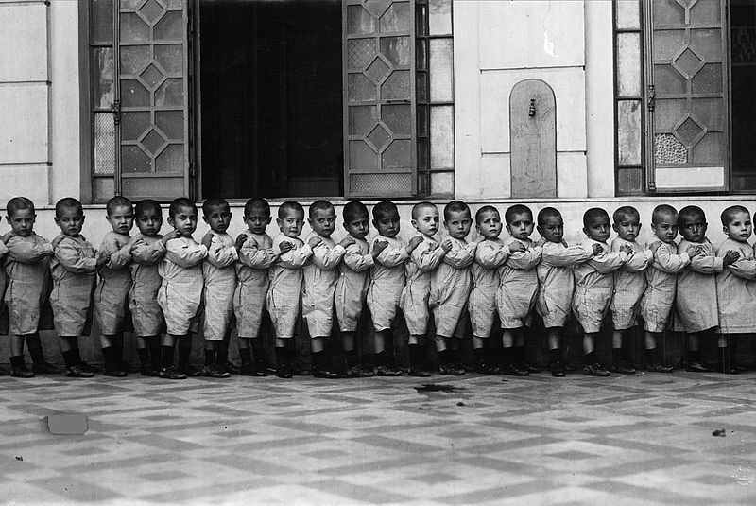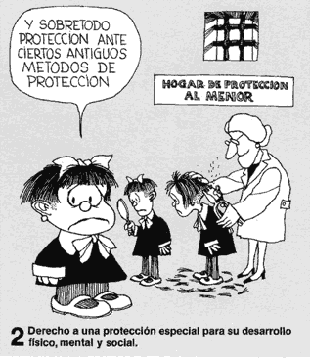

Los derechos de los niños deben ser prioridad. Jamás deberíamos permitir como sociedad que no se respeten pero mucho menos que se vulneren.
Es así que tenemos la obligación como funcionarios, docentes, referentes sociales, comunicadores y adultos en general de velar porque ningún niño, niña o adolescente sufra algún padecimiento a causa de ver vulnerados sus derechos. Para esto debemos conocer de lo que hablamos, lo que establece la constitución, la convención de los derechos del niño y todo organismo y letra establecida para ser respetada y cumplida.
Un conocimiento que nos permita el saber como abordar las noticias de hechos que afecten la integridad, la intimidad y el entorno familiar de nuestras nuevas generaciones.
Buscando un nuevo lugar en los medios de comunicación de estas generaciones que como todas demandan atención, cuidado y protagonismo.
En el periodismo gráfico recordamos cuando los medios tenían suplementos especiales de música, de turismo o tecnología, pero nos costó encontrar ejemplos de contenidos para los niños en revistas generalistas que no estén directamente dirigidas a esa audiencia.
En el periodismo audiovisual nos cuesta encontrar con los grandes canales de aire nacionales o canales regionales producciones audiovisuales o programas de televisión que sean pensados, dirigidos y producidos para niños, niñas o adolescentes. Podemos plantear ejemplos aislados pero no hablamos de dibujos animados o animaciones, nos referimos a contenidos educativos que formen parte de una política pública de contenidos para nuestras nuevas generaciones.
El uso de youtube hoy como forma de pasatiempo de nuestros niños, niñas y adoslecentes los deja mas indefensos de lo que era la televisión por aire o por cable, ya que todos sabemos de lo dificil que es controlar todos los contenidos que circulan en la red de redes.
Este breve análisis intenta el plantear la temática que abordamos, que nos deja entrever que la falta de conocimiento de los derechos de nuestros niños, niñas y adolescentes esta marcado también por la falta de políticas públicas en comunicación para esa población, la falta de formación profesional de los comunicadores en sus planes de estudio o programas de materias y la falta de compromiso por los medios de comunicación que sólo piensan sus contenidos para los nichos que les generan ingresos, olvidando las funciones básicas de los medios de comunicación de informar, educar y entretener.
La intención es primero visibilizar los derechos de los niños para luego difundirlos y al mismo tiempo capacitar tanto a los estudiantes de las carreras de nivel primario, secundario, medio, terciario y universitario; como así también a cada adulto responsable.
Entre todos los componentes de nuestra sociedad tenemos que dar el ejemplo de coherencia entre lo que está establecido y el quehacer cotidiano.

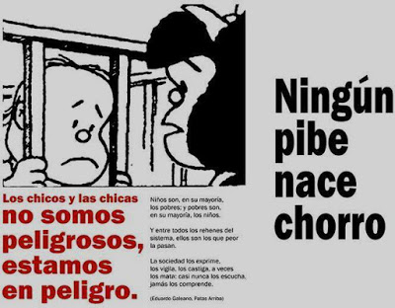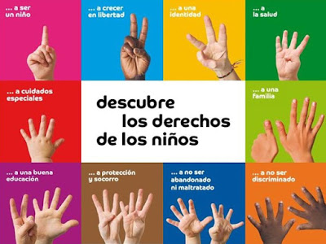

Ante el conocimiento de una vulneración o presunción de la misma, se desconoce el accionar que corresponde efectivizar y las normas que rigen tales procedimientos tanto en el ámbito educativo como en la sociedad en general. La necesidad a resolver es la difusión y promoción de los Derechos de NNA. Prevenir su vulneración a través de campañas de concientización, sensibilización y educación. Brindar herramientas concretas que orienten el accionar de las instituciones y los ciudadanos ante el conocimiento de una situación de vulneración de derechos sobre un NNA.
En este sentido la ponencia que hoy presentamos tiene que ver con un proyecto de extensión en el que la Universidad Nacional de la Patagonia Austral (UNPA), a través de docentes investigadores de la Unidad Académica Caleta Olivia, junto a integrantes de la Productora de Contenidos de la UNPA y la Oficina de la Niñez dependiente de la Municipalidad de la mencionada ciudad, venimos trabajando a partir de la realidad planteada.
Comenzamos en una primera instancia con la capacitación hacia la comunidad universitaria, principalmente con alumnos de la Licenciatura de Trabajo Social, Licenciatura en Comunicación Audiovisual y los profesorados de educación primaria. Dando una charla con integrantes de la oficina de niñez compuesta por licenciadas en trabajo social, psicólogas y abogadas; para comentar acerca del marco normativo respecto a los derechos de niños, niñas y adolescentes.
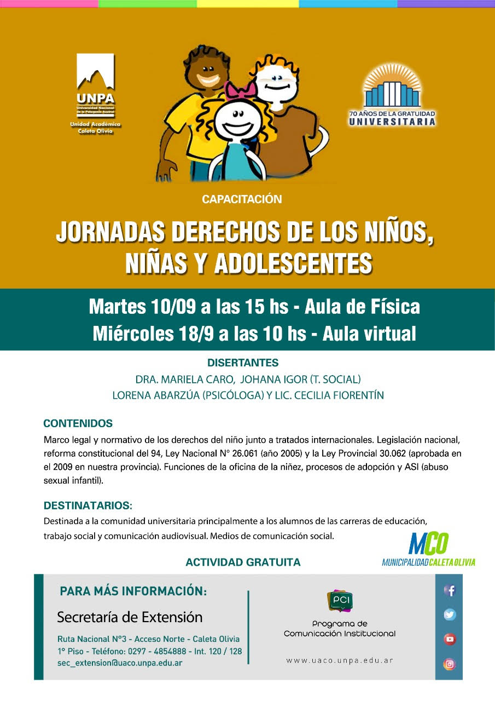
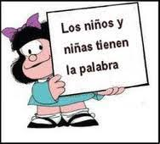
La Convención de los derechos del niño ha introducido el principio el “interés superior del niño” (ISP) que implica la transversalidad de las políticas públicas, esto quiere decir que la protección de los derechos de la infancia no es sólo tarea de instituciones particulares, sino que es parte de una estrategia general que debe interesar a todo órgano del Estado.
Como institución educativa, desde la Universidad Nacional de la Patagonia Austral se origina esta iniciativa conjuntamente con la Supervisora de niñez y adolescencia; Autoridad de aplicación Ley 3062, para interceder en la elaboración de material que visibilice, informe y capacite acerca de los derechos de los niños, niñas y adolescentes.
De esta manera comenzamos a hablar los derechos vulnerados y del compromiso y responsabilidad de los que debemos bregar por el cuidado de la infancia y la adolescencia que son el pilar fundamental para la construcción de una sociedad más justa, humana y participativa.
Es imprescindible poner el foco en la ciudadanía y el ejercicio de derechos

LA INFORMACIÓN ES PODER
El Problema es el desconocimiento de las leyes vigentes y del cambio de Paradigma. Desconocimiento de los derechos de NNA y de las responsabilidades parentales. Existe una necesidad imperiosa desde la comunidad y los medios de comunicación para conocer las leyes vigentes.
ASPECTOS PRINCIPALES - LEY NACIONAL 26.061

La ley crea un Sistema de Protección de Derechos para niños, niñas y adolescentes, que conforman un conjunto de políticas que consideran al niño, niña y adolescente como un sujeto activo de derechos, en un sentido abarcativo de los mismos y a lo largo de todo su crecimiento.
Define las responsabilidades de la familia, la sociedad y el estado en relación a los derechos universales especiales por su condición de personas en desarrollo.

El SPI sólo puede pensarse si tenemos en cuenta que lo constituyen diferentes actores (personas, instituciones, organizaciones, comunidades) formales o informales, además de prácticas y normas. Esto nos acerca a un conjunto de elementos que en el caso en concreto serían sujetos – reales o ideales- que interactúan con distintos niveles de implicación para lograr un objetivo común, donde el eje de la intervención de todos es un sujeto – el niño- visto a través del cristal de los derechos.
LEY PROVINCIAL (Santa Cruz) N° 3.062

La provincia de Santa Cruz se adhiere a la Ley Nacional Nº 26.061 bajo su ley Provincial Nº 3.062, la cual se promulga el día 29 de Junio de 2009.
Objetivo de la Ley: (Art. 1) - la Protección Integral de los Derechos de las Niñas, Niños y Adolescentes de la provincia de Santa Cruz. Garantizar el ejercicio y disfrute pleno, efectivo y permanente de aquellos reconocidos en la Ley Nacional 26.061, en el Ordenamiento Jurídico Provincial y en los Tratados Internacionales en los que la Nación, de las personas hasta los dieciocho (18) años de edad.
Derechos: asegurados por su máxima exigibilidad y sustentados en el principio del interés superior del niño. Los aspectos principales de esta ley son:
- Principios.
- Inicio de Abordaje.
- Empleo de la fuerza Pública.
- Carácter reservado de las actuaciones.
- Deber de Denunciar.
Competencia e Incompetencia de la OPIDNNA
Asegurando la difusión, promoción y capacitación de lo referido a estas leyes iniciamos las Jornadas, esta vez totalmente dirigidas hacia los trabajadores de los medios de comunicación:

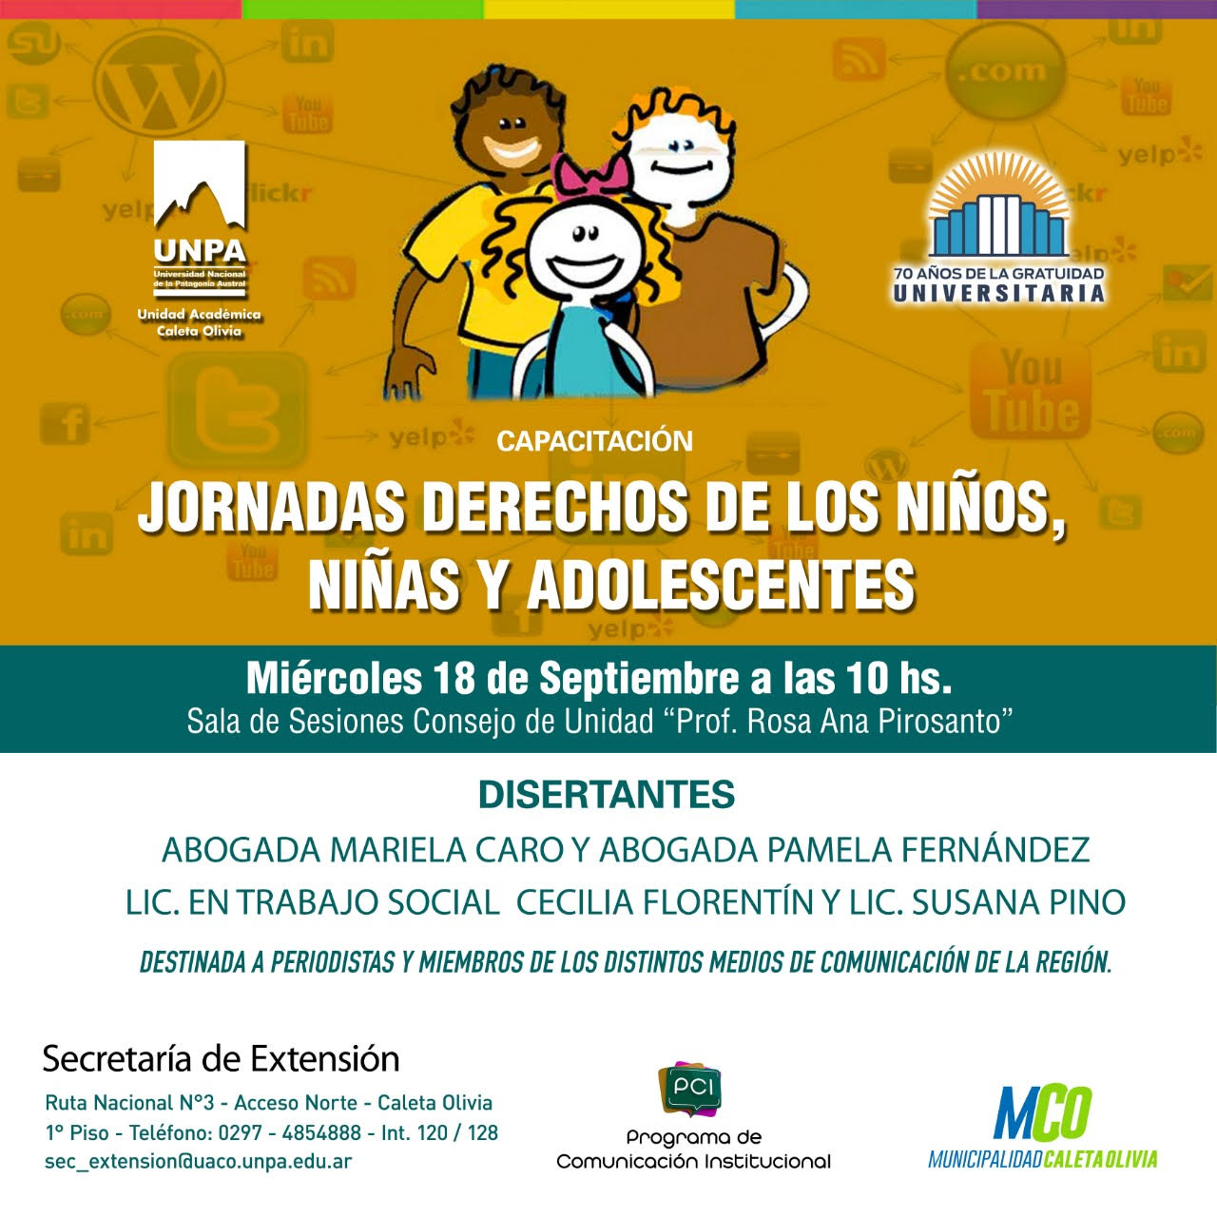
En la mismas Jornadas además presentamos el proceso acerca de las actividades y funciones que realizan los integrantes de la Oficina de Niñez frente a la eventualidad de presuntos casos de vulneración de derechos de niños, niñas y adolescentes.

CIRCUITO ADMINISTRATIVO: DETECCION DE VULNERACIÓN DE DERECHOS.
- Presentación de la Denuncia.
- Evaluación del Equipo Técnico:
Abogada, Lic. En Trabajo Social y Psicóloga.
- Disposición de Medida de Protección y/o Excepción.
- Se solicita: copia de D.N.I del grupo familiar. Certificados de Nacimiento y Libreta Sanitaria de los niños.
- Si corresponde se solicitan informes pedagógicos a los establecimientos educativos e informe psicológico y/o psiquiátrico al profesional tratante.
También y considerando la cantidad de noticias que vemos y escuchamos diariamente en los medios de comunicación respecto al tratamiento de las noticias que involucran a adolescentes trabajamos con la legislación vigente que resguarda su imagen, su integridad y la forma de ser abordados en el relación a lo expresado según el sistema de protección integral:

- Ley Nacional 26061 y Ley Provincial N° 3062 de Protección Integral de los Derechos de Niñas, Niños y adolescentes.
- Ley 25.326 de Protección de los Datos Personales.
- Código Civil y Comercial Ley 26.994:
- Art. 53. Derecho a la Imagen.
- Art. 52. Afectaciones a la dignidad.
- Art. 55 Disposición de derechos personalísimos.
- Ley 26.522 de Servicios de Comunicación Audiovisual.
- Art. 70 y Art. 71
- Convención Internacional de los Derechos del niño. Ley Nacional 23.849.
LENGUAJE RESPETUOSO DE LOS DERECHOS | LENGUAJE QUE TIENDE A ESTIGMATIZAR
Niñas/os, chicas/os, adolescentes, jóvenes, pibes | Menores
Chicas/os en situación de calle | Chicas/os de la calle
Chicas/os en conflicto con la ley/ presuntas/os infractores | Menores delincuentes/pibes chorros
Explotación laboral o sexual o sexual infantil | Trabajo/prostitución infantil

Nos interiorizamos respecto al lenguaje que debemos utilizar y cuál es el que deberíamos ir descartando al momento de referirnos a nuestras niñas, niños y adolescentes. Ya que el lenguaje utilizado en los medios tiene la enorme capacidad de consolidar o modificar representaciones y desarmar o reforzar estereotipos. Las palabras construyen sentido y más aún las emitidas desde los medios de comunicación. Muchas veces por la edición de notas a cargo de profesionales que desconocen, que cuando no se utilizan las palabras adecuadas también se vulneran derechos.
Exponer mediáticamente a los niños, niñas y adolescentes víctimas de violencia presenta el riesgo de revictimizarlos algo que puede evitarse, tomando recaudos.

ADOLESCENTES Y LA PRESUNTA COMISIÓN DE UN DELITO

- Los estados están obligados a asegurar un debido proceso a todas/os las/os adolescentes, garantizando el derecho a defensa a través de un sistema de justicia especializado.
- La privación de la libertad es un recurso excepcional y de corta duración.
- Las coberturas podrían profundizar en las causas, consecuencias y posibles soluciones a las problemáticas sociales, incorporando fuentes especializadas y diversas, no solamente policiales, como por ejemplo informes o investigaciones sobre estos temas, y sobre todo, datos cuantitativos acerca de la comisión de delitos por parte de adolescentes.
- No se deben mostrar fotografías de niñas/os o de adolescentes vinculados a hechos policiales o cualquier caso que pueda dañar su dignidad o reputación.

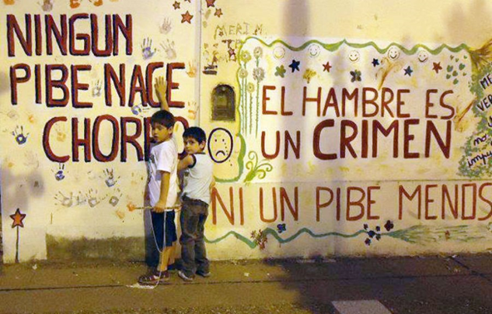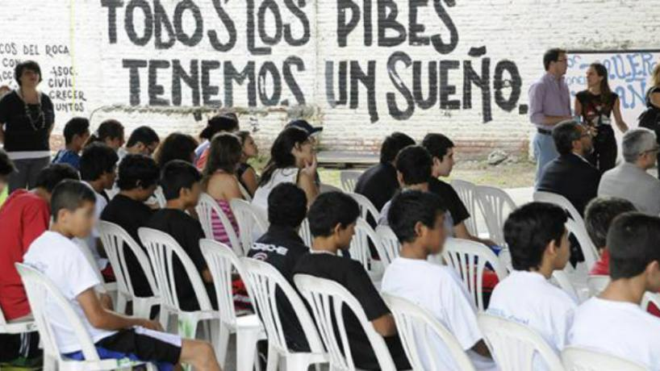

Existen algunos ejes básicos que podríamos tener en cuenta como comunicadores en el momento de elaborar nuestros materiales que incluyan a niños, niñas y adolescentes, tales como;
- ¿Están protegidos los derechos de niñas/os y adolescentes protagonistas/víctimas de la noticia en cuanto a intimidad, identidad e imagen?
- ¿Está claramente especificado el contexto (legal y social) que explica el entorno social para comprender la noticia?
- ¿Niñas/os y adolescentes involucrados/as, están nombrados de manera no estigmatizante y tratados/as con perspectiva de género?
- ¿La noticia procuró incluir sus voces respetando sus derechos y evitando su revictimización?
- ¿La noticia puede impactar negativamente en esos/as chicos/as involucrados/as?
- ¿Hay riqueza y variedad de fuentes pertinentes? Si hay estadísticas e investigaciones, ¿fueron presentadas con claridad y contexto?
- Mostrar el entorno de una niña o de un niño víctima de abuso o explotación puede ser útil para contextualizar la nota. No obstante, es un recurso que mal usado podrías develar la IDENTIDAD de la VICTIMA QUE SE DEBE PROTEGER, mostrar a sus padres, maestros, parientes, vecinos, las escuela en la que estudia, la casa en la que habita, facilita su identificación sobre todo en situaciones de trata y explotación comercial.
- Es buena práctica colocar en la nota en todos los formatos, líneas telefónicas sobre las asesorías en la temática.
Trabajamos en pos de visibilizar los derechos de los niños, niñas y adolescentes, promover la capacitación de los trabajadores de los medios de comunicación y consolidar espacios de participación de alumnos porque estamos convencidos que tenemos una responsabilidad y un compromiso indiscutido para generar conciencia social sobre la importancia de respetar la infancia y la adolescencia a través del respeto a las leyes que contemplan sus derechos consolidados.
Es evidente que se requiere una acción concertada en todos estos frentes. El Estado debe crear un entorno favorable para que los derechos de los niños sean respetados por los medios de comunicación. Esto incluye legislación apropiada, regulación y aplicación y monitoreo de las mismas. Además es necesario un trabajo de sensibilización general sobre los derechos del niño y sobre el papel que los medios de comunicación pueden y deben desempeñar para asegurar su respeto. Esto puede hacerse a través del sistema escolar y mediante la formación profesional específica en las carreras de comunicación y la formación continua de periodistas y trabajadores de los medios. Los propios medios de comunicación -tradicionales y por Internet- en colaboración con las industrias relacionadas que utilizan la red, debieran desarrollar nuevas herramientas electrónicas de autorregulación para que los derechos de los niños estén protegidos eficazmente contra los abusos y violaciones de los mismos. Por último, los padres tienen un papel central en la protección de los derechos del niño respecto de los medios, asegurando al mismo tiempo su libertad de expresión e información y las organizaciones de la sociedad civil son de gran importancia para promover los derechos del niño así como para monitorear su comportamiento respecto de ellos.
Los llamados principios de la Convención que proporcionan un sentido de dirección a las obligaciones de los Estados y a las responsabilidades de las organizaciones de comunicación, son:
a) el principio de universalidad o no-discriminación (art. 2) que en esencia significa que los niños deben ser presentados como niños, independientemente del contenido del mensaje y asegurando que los detalles del mensaje no estigmaticen o caractericen al niño de otra manera que no sea la de ‘ser niño’;
b) el principio de que se atenderá el interés superior del niño por sobre cualquier otra consideración (art. 3) asegurando que él o ella sea tratado como un individuo, con un contexto personal particular en el cual es evaluado a fin de tomar una decisión (por ejemplo, sobre si publicar o no una noticia); y
c) el principio de las etapas de desarrollo del niño y su derecho al pleno desarrollo hasta la edad adulta (art. 5 y 6), que requiere la verificación constante de sus capacidades en evolución y los cambios por los que atraviesa el niño en su proceso de maduración.
Este conjunto de derechos constituye un verdadero marco normativo o cuerpo de criterios o indicadores de rendimiento para evaluar a los medios de comunicación, que se derivan de la Convención en su conjunto y de los derechos mencionados más arriba, aplicados según el contexto específico en cada país. Al respecto, hay algunos temas o situaciones que surgen en la relación derechos del niño-medios.
Un primer tema es el de la participación de los niños. Un ejemplo lo presenta el canal 4 de televisión financiado con fondos públicos en el Reino Unido que ha elaborado directrices para sentar las bases de cómo debe ser entrevistado un niño. Antes de que se lleve a cabo una entrevista, el niño debe dar su consentimiento informado, lo que significa que él o ella voluntariamente se comprometen a participar en una entrevista, y toman esta decisión en base a la plena puesta en conocimiento de la información pertinente. Debido a que la capacidad de los niños de dar su consentimiento informado para participar en un evento depende de muchos factores -como la edad, la capacidad de comprensión, la calidad y accesibilidad de la información avanzada sobre la naturaleza de su participación-, el medio de comunicación les debe dar información adecuada para tomar una decisión y una imagen muy clara de lo que la participación en la entrevista significa. Se puede tratar de información práctica sobre la hora y lugar de la entrevista y la cantidad y tipo de público que estará presente. Para los niños pequeños, son sus padres y/o tutores los que tienen que proporcionar el consentimiento.
Otros elementos guía relacionados con la participación de los niños en programas de televisión podrían ser: respetar la voluntad de un niño a negarse a comparecer en una canal de TV o en un programa; tener especial cuidado en reproducir fielmente las declaraciones y citas de los niños, sin comentarios despectivos o atribuirles nombres; e incluir procesos de participación de los niños en el diseño de los contenidos del programa (calendario especial, guías y textos para la serie o programa, contenido de los mensajes, relación con los adultos en el programa, música, animación, presentación de informes, análisis y comentario de noticias, entre otros), así como poner de relieve las iniciativas creativas de los niños.
Un segundo tema es la discriminación y segregación de determinadas categorías de niños, tema polémico pero sin embargo real. Lo que se considera relevante como noticia por parte de los medios de comunicación tiene a menudo elementos de sensacionalismo o de discriminación contra las personas y los niños en situaciones especialmente vulnerables o que son diferentes. Sin embargo, los medios de comunicación pueden contribuir a una visión positiva y constructiva de los niños en la sociedad, siguiendo el principio general de dar el mismo trato a todos los niños, independientemente de su condición u origen, y evitando el sensacionalismo y los prejuicios. Esto significa por ejemplo, evitar la imagen de un niño en las noticias -tanto escritas como audiovisuales-, donde se puede menoscabar su dignidad o producir algún daño. Se debe evitar proporcionar información sobre el contexto, las circunstancias, los nombres de los adultos relacionados con el niño, el lugar de residencia o la escuela.
Los medios de comunicación pueden y deben ver y representar al niño como niños, independientemente de las circunstancias especiales en las que éste pueda estar involucrado: los crímenes cometidos por sus padres, sus propios actos en conflicto con la ley, el estado de embarazo de una niña, la orientación sexual, el país de residencia o de origen, u otros. En otras palabras, los medios de comunicación tienen que aplicar un enfoque de derechos a las noticias o programas que tratan temas en los que hay un niño involucrado, sea cual sea la razón para que ese niño o niña se convierta en noticia. Lo mismo debe hacerse al momento de decidir los espacios de participación de los niños en los medios.
Un tercer tema es la aplicación del principio del interés superior del niño, concepto básico de la Convención. El interés superior del niño es importante, por ejemplo, al decidir sobre la publicación o no de una noticia o información, o si se incluye o no imágenes o publicidad que pueda afectar a los niños. Es necesario aplicar el interés superior del niño por encima de cualquier otra consideración a fin de decidir, por ejemplo, cómo y dónde limitar el contenido de las noticias en aras del interés de ese niño. También debe aplicarse para decidir sobre si incluir o no en la red comunicacional algunos sitios web que pueden ser o estar siendo mal utilizados, por ejemplo, para la pornografía en línea. Esto requiere el desarrollo de procesos y criterios para orientar la toma de decisiones por los medios de comunicación, garantizando siempre el interés superior del niño de una forma personal y de acuerdo con sus circunstancias específicas.
UNICEF también ha elaborado orientaciones para que los medios de comunicación y los periodistas puedan jugar un papel de liderazgo en la protección de la infancia. Su objetivo es generar una cobertura mediática responsable de los niños y para los niños. Esta guía ha pasado a formar parte de los programas de capacitación para periodistas a nivel mundial. Por ejemplo, se pueden identificar argumentos o temas para programas extraídos de los temas que aborda el Comité sobre los Derechos del Niño. Se proporcionan listas de verificación para ayudar a los profesionales de los medios de comunicación a que puedan medir el grado en que su propia práctica -y la de la industria- reconoce los derechos del niño. Además, se alienta a que los medios de comunicación informen acerca de historias de abuso, pero también se hace hincapié en la importancia de no fomentar o ayudar a difundir imágenes sexualmente provocativas de los niños en las noticias o publicidad, o que puedan ser vehículo para la pornografía infantil o redes de pedofilia.
La conclusión es que el derecho internacional acerca de los derechos humanos y los marcos legales nacionales referentes a la protección de los derechos de los niños proporcionan los elementos necesarios para que los profesionales de los medios de comunicación, directores y propietarios puedan asumir plenamente su responsabilidad en cuanto al respeto de los derechos del niño, así como para denunciar violaciones a estos derechos y cualquier intento por esconderlos.
CONCLUSIÓN
Es nuestro desafío el generar una mayor conciencia entre los profesionales de los medios de comunicación de que, al tratarse de niños, niñas y adolescentes -ya sea como sujetos de la información y comunicación o como actores-, se requiere de una sensibilidad mayor, diferente de aquella relativa a los adultos.
Debemos pensar en las necesidades del desarrollo de políticas públicas que permitan la formación de los periodistas y comunicadores para que cuenten con herramientas al momento de tratar temas que afectan a los niños. Como asimismo desde las carreras de formación de profesionales de la comunicación y productores de contenidos comunicacionales el comenzar a incluir estas temáticas en los contenidos de los programas de las materias, en la generación de seminarios, ateneos y/o espacios académicos o de extensión que sensibilicen sobre la temática.
Aún queda mucho por hacer para desarrollar mejores estándares y buenos ejemplos de respeto, protección y garantía de los derechos de niños, niñas y adolescentes al mismo tiempo que se trabaja por contar con medios de comunicación más abiertos y democráticos. Esta es una tarea de todos, los propios medios, la sociedad civil, los niños y los Estados. A estos últimos les queda la tarea de reconocer la importancia que tienen los medios de comunicación en la promoción de una cultura de derechos del niño, además de garantizar una industria debidamente regulada y supervisada.

Bibliografía
Observatorio de la Deuda Social Argentina UCA.
Ley Nacional 26061.
Ley Provincial N° 3062 de Protección Integral de los Derechos de Niñas, Niños y adolescentes.
Ley 25.326 de Protección de los Datos Personales.
Código Civil y Comercial Ley 26.994:
- Art. 53. Derecho a la Imagen.
- Art. 52. Afectaciones a la dignidad.
- Art. 55 Disposición de derechos personalísimos.
Ley 26.522 de Servicios de Comunicación Audiovisual.
- Art. 70 y Art. 71

https://www.pagina12.com.ar/183327-la-mayor-pobreza-en-nueve-anos
https://identidadelcoihue.blogspot.com/2011/07/del-patronato-la-proteccion-integral-de.html
https://www.noveduc.com/noticia/288
ANEXO
A continuación mostramos algunos de los ejemplos trabajados en el taller junto a comunicadores sociales y otros trabajadores relacionados con los medios, con una selección de noticias nefastas que involucraron a niñas, niños y adolescentes.
https://www.clarin.com/policiales/detuvieron-pedofilia-policia-retirado-encontraron-maniqui-uniforme-escolar-casa_0_PDMDivp.html
https://www.clarin.com/sociedad/-banate-ponete-traje-noche-dormis-casa-liberan-pediatra-russo_0_WyX7-vVEn.html
https://blogs.publico.es/davidtorres/2019/08/21/asesinos-y-violadores-delante/?fbclid=IwAR1GR6WlvDAKa9tuwWG_iBt3VOQ2M-AAFyaabpiTxBJxSKm3P6KMGibv9BE

